电子灯箱材料及成品价格（201608）
品名 |  | 单位 | 单价（元） |  | 成品价
灯珠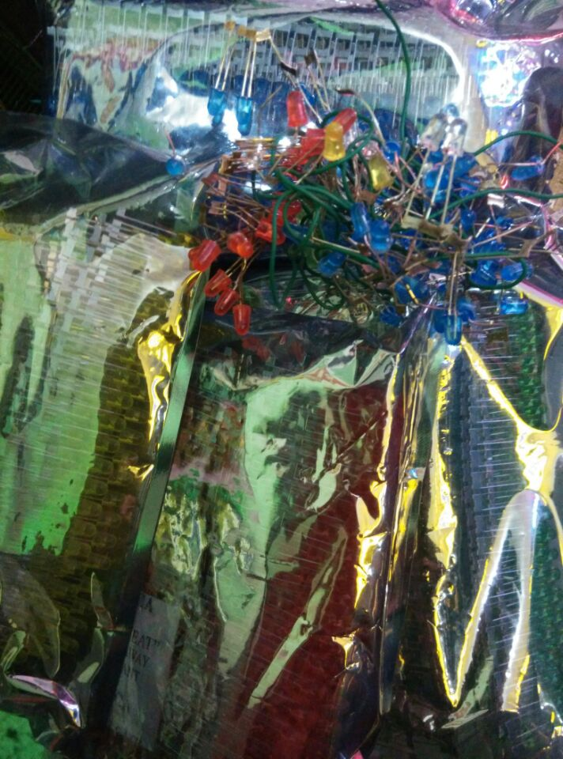 | 红 | 1000 | 32 |  | 规格(cm) | 单价（元）
 | 绿 | 1000 | 55 |  | 40*60双面三字内 | 180
 | 蓝 | 1000 | 45 |  | 40*60单面 | 120
 | 黄 | 1000 | 32 |  | 40*70双面 | 200
 | 白 | 1000 | 75 |  | 40*70单面 | 140
电阻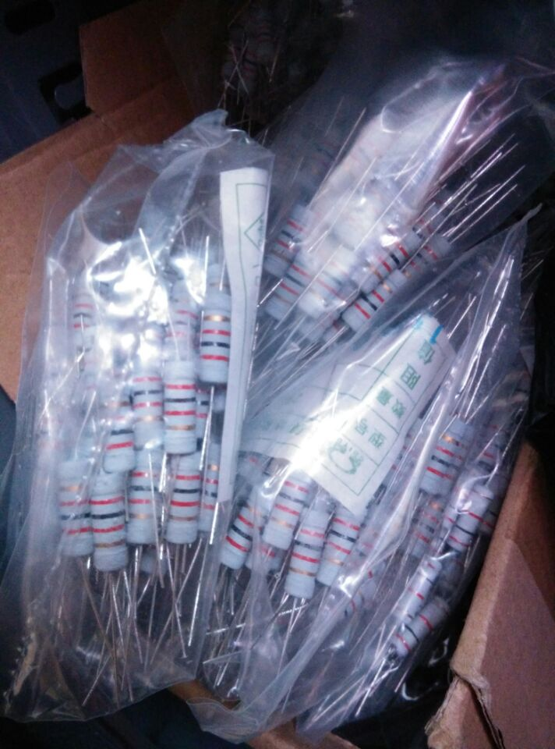 |  | 200 | 12 |  | 40*80双面 | 240
 |  |  |  |  | 40*80单面 | 170
 |  |  |  |  | 40*100双面 | 270
控制器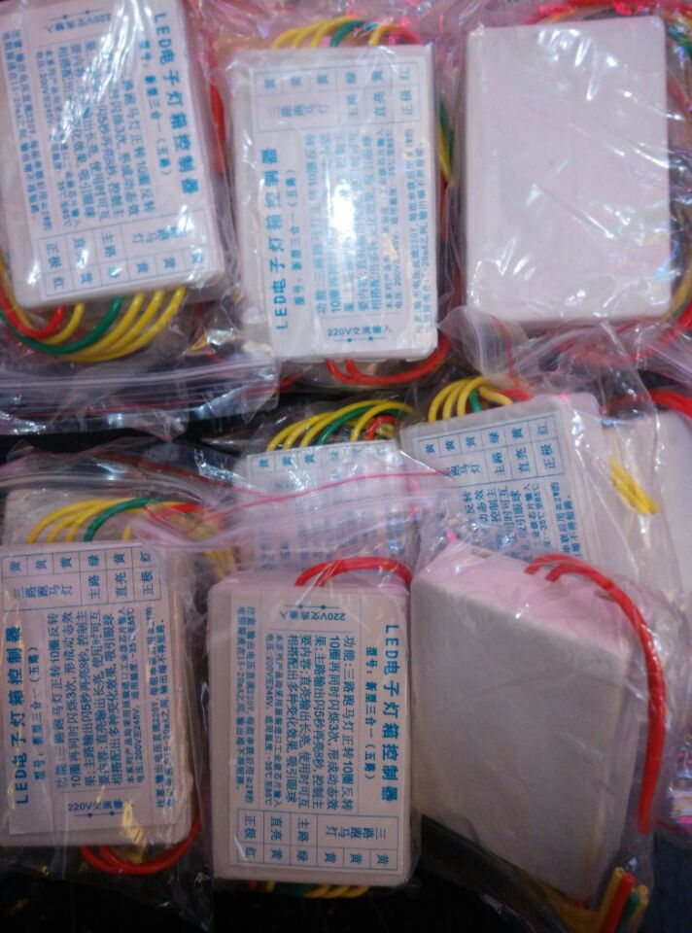 |  | 1 | 5 |  | 40*100单面 | 200
 |  |  |  |  | 40*120双面 | 300
 |  |  |  |  | 40*120单面 | 220
 |  |  |  |  | 40*150双面 | 360
型材 |  | 3米 | 18 |  | 40*150单面 | 260
转角 |  | 1 | 0.5 |  | 50*80双面 | 260
- 成品图片：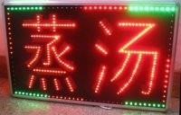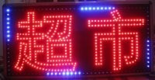 |  |  |  |  | 50*80单面 | 180
 |  |  |  |  | 50*100双面 | 320
 |  |  |  |  | 50*100单面 | 220
 |  |  |  |  | 50*120双面 | 380
 |  |  |  |  | 50*120单面 | 220
 |  |  |  |  | 50*150双面 | 420
 |  |  |  |  | 50*150单面 | 280
 |  |  |  |  | 40*240单面 | 450
 |  |  |  |  | 60*120双面 | 400
 |  |  |  |  | 60*120单面 | 260
 |  |  |  |  | 60*150双面 | 450
 |  |  |  |  | 60*150单面 | 320

